4.1.3. Комплекс работ «Ледокол»

ОКР «Ледокол-БЗ»
«Разработка концептуального проекта модернизации мощностей ОАО «Балтийский завод» в обеспечение строительства атомных ледоколов мощностью до 100 МВт»
Головной исполнитель – ООО «Балтийский завод-Судостроение»
Основные полученные практические результаты.
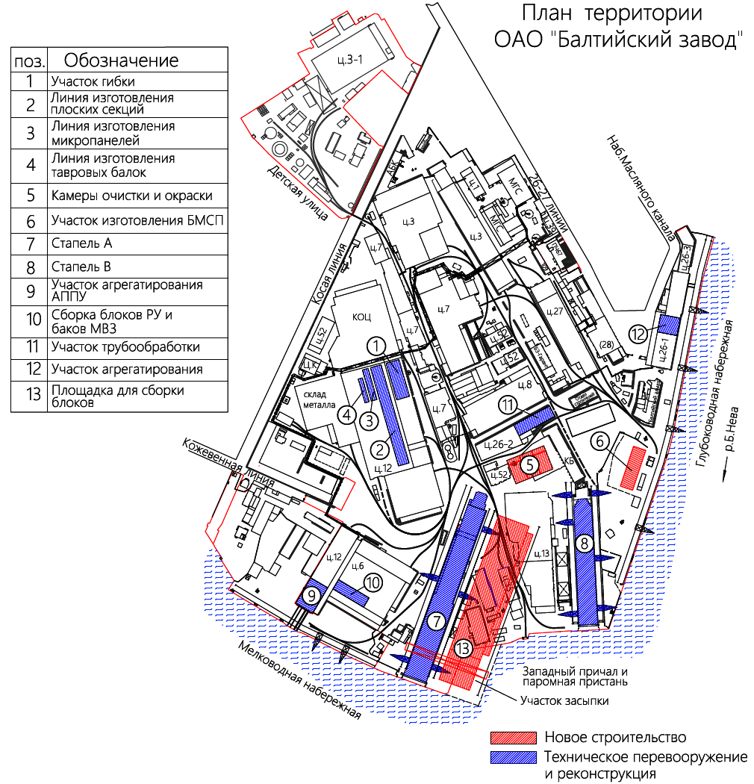
Разработан проект модернизации мощностей ОАО «Балтийский завод», включающий в себя:
- Создание нового участка гибки корпусных деталей.
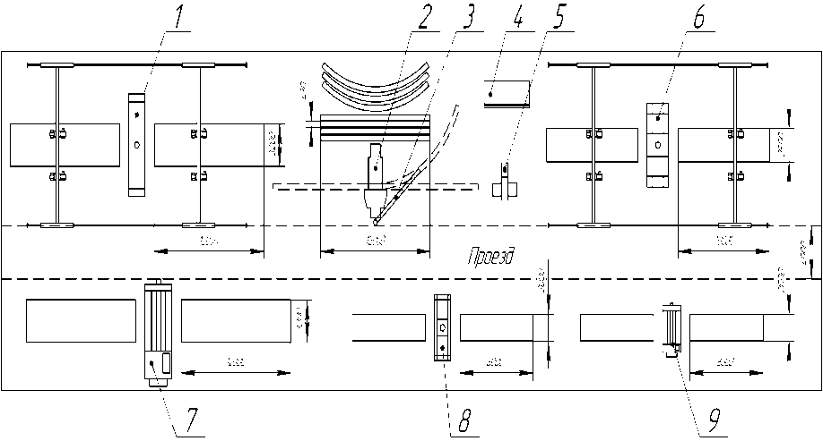
1 – пресс гидравлический портального типа SBP1000/PWU150;
2 – пресс профилегибочный SBK-500/125;
3 – консольный кран (грузовая стрела);
4 – листогибочный (кромкогибочный) пресс;
5 – пресс гибочный консольный одностоечный PYE 250;
6 – многофункциональный гибочно-правильный станок МГПС-100;
7 – вальцы гибочные трехвалковые;
8 – многофункциональный гибочно-правильный станок МГПС-25;
9 – вальцы гибочные трехвалковые.
- Модернизацию сборочно-сварочного производства
Внедрение в цех двенадцати современных автоматизированных поточных линий.
1 - изготовления плоских секций; 2 - изготовления микропанелей;
3 - изготовления тавровых балок.
- Модернизацию стапельного производства.
Замена на стапелях устаревших портальных кранов на современные портальные краны фирмы «КОНЕ». Расширение батопортов стапелей «А» и «В». Усиление несущей способности наклонной части (головная часть, батопорт, перемычка). Использование арендуемого плавучего крана г/п 1200-1500 т. для монтажа надстройки на плаву.
- Строительство комплекса камер очистки и окраски секций и блоков.
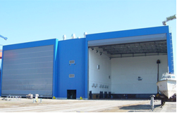
1 - камеры очистки и окраски; 2 - стапель «А»; 3 - стапель «В»; 4 - достроечный цех
- Внедрение блочно-модульной технологии формирования надстроек с использованием готовых блок-модулей судовых помещений различного функционального назначения.

- Модернизацию трубообрабатывающего производства

1 – комплексный механизированный склад; 2 – отделение автоматизированной резки труб; 3 – отделение автоматизированной гибки труб; 4 – отделение гибки стальных труб с нагревом; 5 – отделение механической обработки труб; 6 – отделение пригонки и сборки труб; 7 – сборка труб из фасонных элементов; 8 – отделение изготовления мелких сборочно-монтажных единиц.

